Муниципальное бюджетное дошкольное образовательное учреждение детский сад общеразвивающего вида №4 "А" "Колосок"

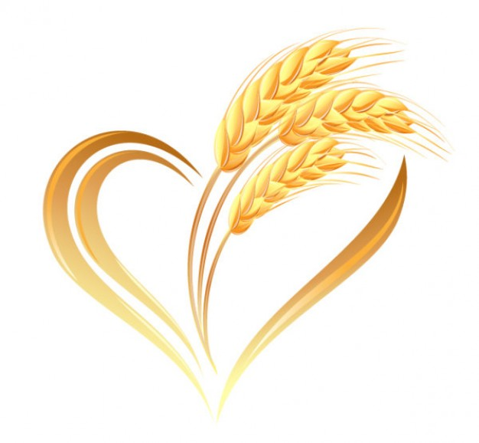

Воспитатель: Ручкина О.Ю.
2014г.
Цели: Закрепить знания детей, что хлеб — ценнейший продукт питания, без которого не могут обходиться люди, как много труда надо затратить, чтобы получить хлеб; воспитывать у детей уважение к хлебу и труду людей, его выращивающих; закрепить словарь по данной теме.

Ход беседы
Организационный момент
Рос сперва на воле в поле, летом цвел и колосился,
А когда обмолотили, он в зерно вдруг превратился.
Из зерна — в муку и тесто. В магазине занял место.
Вырос он под синим небом, а пришел на стол к нам — хлебом.

Беседа о хлебе
Как вы думаете, о чем мы будем сегодня говорить? (О хлебе.)
Откуда берется хлеб, который каждый день покупаем в магазине?
Какие вы знаете зерновые культуры? (Пшеница, рожь, кукуруза, ячмень, овес.)
Воспитатель загадывает загадку: Золотист он и усат. В ста карманах сто ребят. (Колос.) Воспитатель с детьми рассматривает колосья.
Из чего состоит колос? (Стебель, зерно, усики.)
Чем похожи колосья ржи и пшеницы? (Хлебные растения, растут в поле, из них делают хлеб.)
Чем отличаются эти колосья? (Колос пшеницы толще, чем колос ржи. Зерна пшеницы круглые, а зерна ржи — длинные. Из ржи получают муку темную, пекут черный ржаной хлеб, а из пшеничной муки пекут белый хлеб и булочки.)
Где растет хлеб? (В поле.)

— Пшеница бывает озимая и яровая. Озимую пшеницу сеют осенью, яровую — весной.
Как называются люди, которые выращивают хлеб? (Хлеборобы.) Рассматривается картина «Уборка урожая».
Кто собирает урожай на полях?
Что делают трактористы?
Кто работает на комбайне?
Куда везут зерно на машинах? (На элеватор.)
Что такое элеватор? (Здание, где хранится зерно.)
Что означает пословица: «Зернышко к зернышку, будет мешок». С элеватора везут зерно на мукомольный завод, где из зерен получают муку, затем ее везут на хлебозавод, где выпекают хлеб.
Физкультминутка
Едем в поле. (Дети встают друг за другом «едут» в поле на машинах.)
На кочку наехали (Подпрыгивают.)
В яму заехали (Приседают.)
Горки объехали (Делают повороты вправо и влево.)
и на поле приехали.
— На какое огромное поле мы приехали. Посмотрите на колосья — они все разные: один высокий, а другой ...
Из пшеницы пекут хлеб, значит, хлеб какой? (Пшеничный.)
Из ржи пекут лепешки, значит, лепешка какая? (Ржаная.)
Из кукурузы делают масло, значит, масло какое? (Кукурузное.)
Из ячменя готовят кашу, значит, каша какая? (Ячменная.)
Овсяное печенье пекут из ... .

Дети вспоминают пословицы и поговорки о хлебе и уточняют их значение.
Хлеб — всему голова.
Хорошо трудиться — хлеб уродится.
Что посеешь, то и пожнешь.
Работай до поту — так и поешь в охоту.
Урожай не от росы, а от пота.
Завершение беседы
— Как, вы думаете, как надо относиться к хлебу? Почему?
Воспитатель читает отрывок из стихотворение Я. Дягутите «Руки человека»:
«Спасибо вам, солнце и ласковый дождь!
Спасибо земле, что была моим домом,
И сильным рукам, моим старым знакомым.
Я помню, как руки трудились упорно,
Чтоб в землю посеять янтарные зерна,
А нынче они урожай уберут.
Спасибо вам, руки, за добрый ваш труд!»

СТИХИ О ХЛЕБЕ
***
Не напрасно народ
С давних пор и поныне
Хлеб насущный зовет
Самой первой святыней.
Золотые слова
Забывать мы не вправе:
"Хлеб всему голова!" -
В поле, в доме, в державе!
Автор: Н Тихонов

∗∗∗

Зёрна наших дней, светитесь
Позолотою резной!
Говорим мы: «Берегите.
Берегите Хлеб родной...
Не мечтали мы о чуде.
К нам с полей живая речь:
«Берегите хлеб, вы – люди!
Научитесь хлеб беречь».
Автор: Г.Виеру.
∗∗∗
Радо солнцу небушко,
полюшко подсолнушку.
Рада скатерть хлебушку:

он на ней как солнышко.

Автор: С. Погореловский

∗∗∗
Вот он Хлебушек душистый,
Вот он теплый, золотистый.
В каждый дом, на каждый стол,
он пожаловал, пришел.
В нем здоровье наша, сила, в нем чудесное тепло.
Сколько рук его растило, охраняло, берегло.
В нем - земли родимой соки,
Солнца свет веселый в нем...
Уплетай за обе щеки, вырастай богатырем!

∗∗∗

В каждом зёрнышке пшеницы
Летом и зимой
Сила солнышка хранится
И земли родной.
И расти под небом светлым,
Строен и высок,
Словно Родина бессмертный,
Хлебный колосок.

Пшеница
Положит в землю Человек зерно,
Прольётся Дождь- зерно орошено.
Крутая Борозда и мягкий Снег
Зерно укроют на зиму от всех.
Весною Солнце выплывет в зенит
И новый колосок позолотит.
Колосьев много в урожайный год,
И человек их с поля уберёт.
И золотые руки Пекарей
Румяный хлеб замесят поскорей.
А женщина на краешке доски
Готовый хлеб разрежет на куски.
Всем, кто лелеял хлебный колосок,
На совести достанется кусок.

∗∗∗
Автор: Я.Аким.

